Утверждаю
Заведующая МБДОУ. «Детский сад №3
_____________ Тасоева Р.Г.
Ст. вос-ль Гульчеева Р. М.

Сценарий развлечения «Здравствуй детский сад» 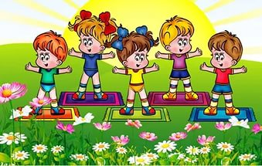

Каргинова Л.В.
Муз руководитель

Сентябрь 2020г.
Сценарий праздника «Здравствуй детский сад»
Дети под музыку «Праздник» входят на площадку, образуют круг.
Ведущий: Здравствуйте, дорогие ребята. Мы рады видеть вас снова здесь, в нашем любимом детском саду. Вы летом загорали, отдыхали, окрепли, повзрослели. И так выросли, что мы просто с трудом вас узнали! А вы – то, друг друга узнали? А воспитателей своих узнали? Давайте сейчас поприветствуем друг друга! Я вам буду
Игра-кричалка «Привет»
Ведущий Когда встречаем мы рассвет,
Мы говорим ему … (Привет)
С улыбкой солнце дарит свет,
Нам посылая свой … (привет)
При встрече через много лет
Вы крикнете друзьям … (привет)
И улыбнутся вам в ответ
От слова доброго … (привет)
И вы запомните совет
Дарите всем друзьям … (привет)
Давайте дружно все в ответ
Друг другу скажем мы … Привет!
Ведущая. Молодцы! Сразу видать, что здесь все рады друг другу. А чтобы поднять себе настроение, я предлагаю всем разминку «Если весело живется». Согласны?
Песня –разминка «Если весело живется!» (с движениями).
(хлопки, хлопки по коленкам, хлопки с прыжками и все вместе)
Ведущий: Ну вот и начался новый учебный год.
Так давайте все вместе поздравим друг друга и скажем «С новый учебным годом!»
Дети: С новым годом. (под музыку вбегает клоун Тимоша с конфетой в руках!:
Погодите, погодите, без меня не начинайте праздник! (Вытирает пот со лба) Успел, Слава Богу!
Ведущая. Ребята, да у нас гость! Простите, а вы кто такой?
Тимоша. Я - клоун Тимоша. (обращается ко всем детям) Возьмите меня! Ну, пожалуйста! Я тоже хочу встречать Новый год! Я пришел не с пустыми руками - а со своей конфетой (показывает большую бутафорскую конфету). А где новогодняя елка? Не вижу елки?
Ведущая: Тимоша, а зачем тебе новогодняя ёлка?
Тимоша: Ну, привет! Здрасьте! Вы же сами кричали: «С Новым годом, с Новым годом». Вот я и принес конфету, чтобы повесить на елку! Очень люблю елочку наряжать!
Ведущая Ты все перепутал, Тимоша! У детей не просто новый, а новый учебный год!
Тимоша: Как это учебный? Я не знаю такого! А это как? Ничего не понимаю!
Ведущая: Это когда школьники идут в школу, а ребята - дошколята идут в детский сад, чтобы узнать много нового и интересного. Именно с этого дня начинается новый учебный год. Понятно тебе, Тимоша?
Тимоша (огорченно). Ну, вот. Теперь никакого праздника не будет. Э-эх! (машет рукой, берет конфету, собирается уходить).
Ведущая. Погоди, Тимошка, не огорчайся! Оставайся на нашем празднике. Наши дети сегодня будут путешествовать по стране Знаний. Ребята, пригласим клоуна Тимошу к нам на праздник?
Дети: Да.
Тимоша. Вот здорово! Значит, у меня будет праздник?
Ведущий: Конечно! Наши дети все почемучки, потому что хотят все знать.
Тимоша. Во. «Почемучки!» я тоже почемучка, все время спрашиваю: «Почему да почему?»
Ведущий. Ну, тогда отправляемся путешествовать немедленно. Паровозик уже ждет нас!
Игра-танец «Поезд»
Ведущий: Мы с вами очутились на лесной полянке. Ребята, а что вы видите? (заранее разложены цифры - номера станций.)
Дети: Цифры. 1,2,3,4,5,6,7.
Ведущий: Правильно! Это значит, что впереди у вас семь станций! Сейчас я покажу вам дорожную карту, и мы поедем путешествовать. Счастливого пути вам, ребята!
Ведущий (смотрит по карте): Итак, ребята, наш путь лежит на станцию «Спортивная». И пойдем мы не простым шагом, а маршем. Все умеют маршировать? (Идут)
Станция 1. «Спортивная»
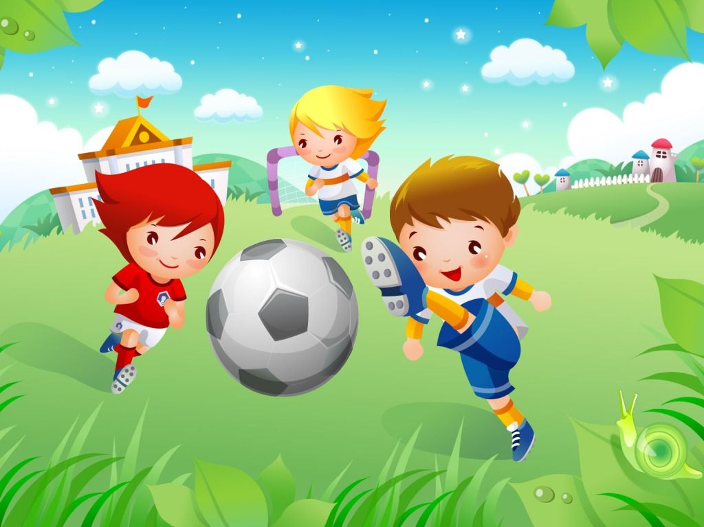

«Попади в корзину»
Воспитатель: Молодцы, мы теперь с вами настоящие спортсмены. До следующей станции мы пойдем на пяточках. (Идут)
Станция 2. «Музыкальная» («Солнечный круг», «От улыбки», «Фиксики», «В траве сидел кузнечик».
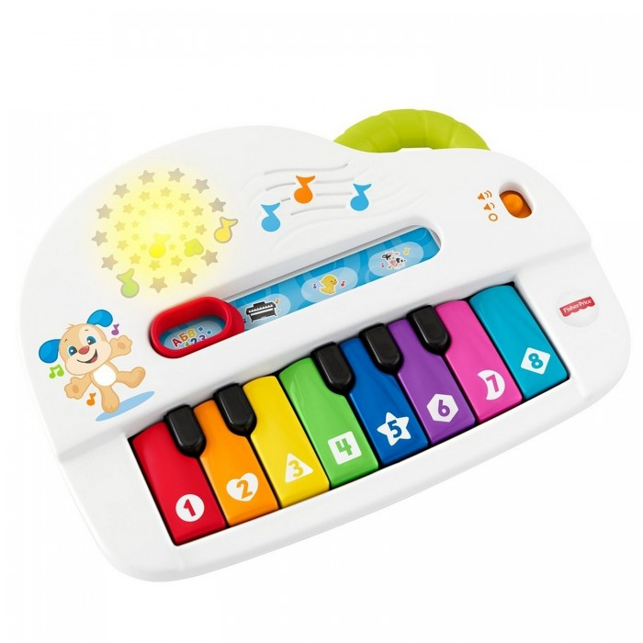
Воспитатель: Молодцы, ребята! Мы с вами можем двигаться дальше. До следующей станции нам нужно дойти «змейкой», друг за другом. Помните, как это делается?
Станция 3. «Сказочная»
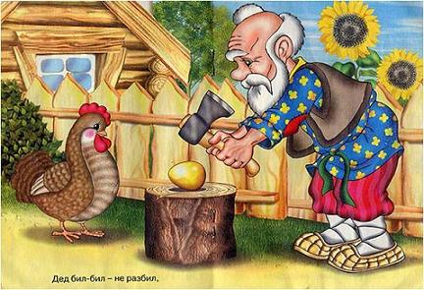
«Угадай сказку» (проводит воспитатель группы) (загадки).
- Ждали маму с молоком,
А пустили волка в дом…
Кем же были эти
Маленькие дети? (Семеро козлят)
- Утащили злые птицы
Кроху-братца у сестрицы,
Но сестричка, хоть мала
Все же малыша спасла.
Что за птицы в сказке были
И кому они служили? (Гуси-Лебеди и Баба-Яга)
- Сидит в корзине девочка
У мишки за спиной,
Он, сам того не ведая,
Несет ее домой.
А дорога — нелегка,
А корзина — высока.
Сесть бы на пенек, съесть бы пирожок (Маша и медведь)
Воспитатель: Давайте похлопаем друг другу (аплодисменты). Так, что там, на нашей дорожной карте? Ага, следующая станция «Лесная». А как себя надо вести в лесу? (Дети отвечают) Правильно: тихо, не кричать, не тревожить лесных жителей! Поэтому идем до следующей станции тихо, как мышки, и на носочках!
Станция 4. «Лесная». (Ведущий проводит беседу, проверяя знания детей о лесе, о животных и т. д.)
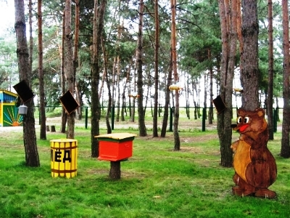
Дидактические игры «Назови детенышей», «Угадай, чей домик»
Каких лесных животных вы знаете? Как называются домики?
Воспитатель: А сейчас я хочу загадать загадки Тимошке про лесных жителей. Ребята будете ему помогать?
1.Хвост пушистый, мех золотистый, в лесу живет, в деревне кур крадет. (лиса.)
2.На овчарку он похож. Что ни зуб, то острый нож! Он бежит, оскалив пасть, на овцу готов напасть. (волк.)
3. Летом ходит без дороги, возле сосен и берез, а зимой он спит в берлоге, от мороза прячет нос. (медведь).
Ведущий. Наше время на лесной станции закончилось – и мы отправляемся дальше, на станцию «Игровая». Садимся на лошадок и поскакали! («скачут на лошадках»)
Станция 5. «Игровая»
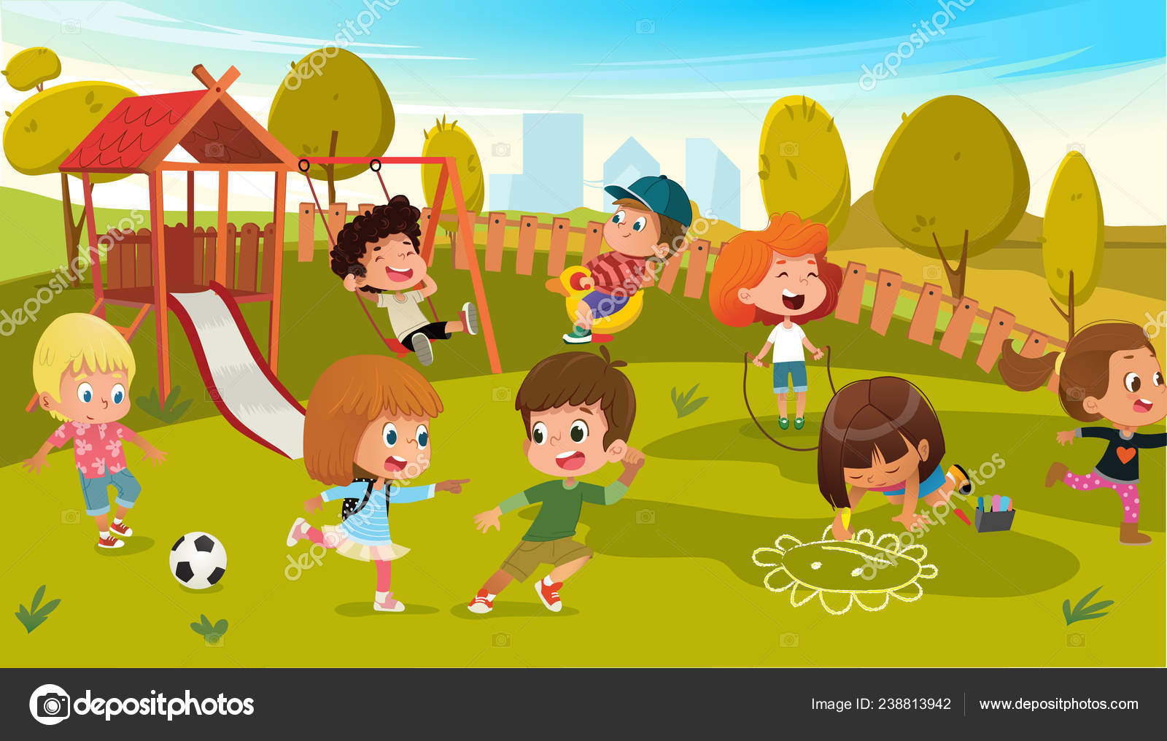
Воспитатель. Ныр та ахъазам ирон адамон хъазт «Саби, саби-йа»
Игра «Саби саби»
Воспитатель. Поиграли, настроение подняли. Путешествуем дальше (Да) Следующая станция (смотрит по карте) – «Веселая». И на эту станцию мы с вами отправимся подскоками, чтобы было еще веселее! (Подскоки, кто как может. Главное – настрой)
Станция 6. «Веселая»
Воспитатель» Ребята, любите веселиться? – Дааа!. Тогда, веселый танец «Ай, будет круто»
Танец «Ай будет круто»
Воспитатель. Ребята, у нас осталась последняя станция – «Сюрпризная». А чтоб сюрприз нас врасплох не застал – мы к нему подкрадемся! (Идут, крадучись)
Станция 7. «Сюрпризная»
Воспитатель. Что это? Сундук, и правда, сюрприз! Наверное, не простой. Загляну – ка я сейчас в сундучок. (Открывает) - Что я вижу? Какие-то планы, схемы…. Ребята, да это же план, где спрятаны сокровища страны Знаний. Хотите найти эти сокровища? (Да)
(По плану, нарисованному на карте, дети идут с воспитателем и находят клад – конфеты или другие сладости).
Воспитатель: Вот и закончилось наше путешествие в «Страну Знаний».
Тимоша: Спасибо вам, ребята! Теперь я знаю, что такое учебный год. До свиданья! Я к вам еще приду! Вы мне очень понравились! Пока, пока! (машет рукой, уходит)

